**Installation de SharePoint Server 2019**

Table des matières

1. Prérequis : 1

2. Téléchargement de SharePoint Serveur 2019 1

3. Installation de Sharepoint 2

3.1 Installation des prérequis nécessaires 2

3.2 Installation de SharePoint Server 2019 5

# Prérequis :

Pour pouvoir installer Sharepoint, il faudra les prérequis suivants :

* Un ou plusieurs Windows Serveur 2019/2022 qui a les services suivants (Active Directory/DNS, SQL Serveur 2019/2022),
* Un accès internet,
* Du temps et de la patience !! 😊

# Téléchargement de SharePoint Serveur 2019

Télécharger SharePoint via ce lien <https://www.microsoft.com/fr-fr/download/details.aspx?id=57462>, et sélectionner la langue française et cliquez sur le bouton bleu Télécharger :

# Installation de Sharepoint

Monter le fichier ISO officeserver :

## 3.1 Installation des prérequis nécessaires

Lancer le fichier PrerequisiteInstaller afin d’installer les prérequis nécessaires au fonctionnement de SharePoint :

Cliquez sur Suivant :

Accepter les termes du contrat en cliquant sur la case J’accepte les termes du ou des contrats de licence :

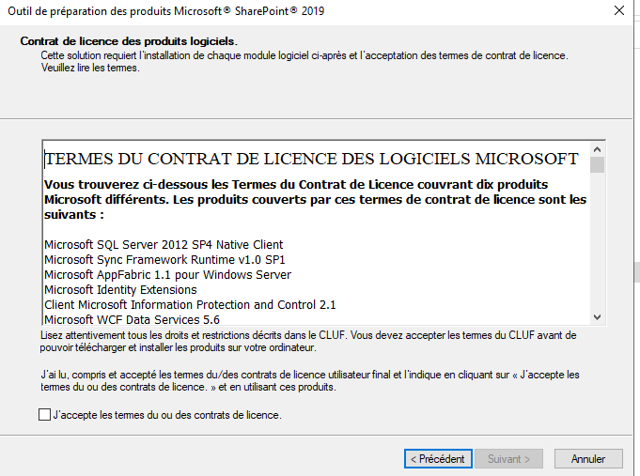

Le logiciel va installer automatiquement les prérequis :

Une fois l’installation fait, le serveur doit redémarrer afin de finaliser l’installation :

## 3.2 Installation de SharePoint Server 2019

Lancer le fichier setup :

Le programme d’installation de SharePoint va charger les fichiers d’installation

Il faudra utiliser cette clé afin de pouvoir installer SharePoint (ATTENTION : il s’agit d’une clé d’essai qui donne un accès au logiciel pendant une période de 180 jours, passé cette date, il faudra acheter une clé de licence) : M692G-8N2JP-GG8B2-2W2P7-YY7J6

Accepter les termes du contrat en cliquant sur la case J’accepte les termes du ou des contrats de licence :

Vous pouvez dire où vous souhaitez installer sharepoint (par défaut, il se trouve dans C:\Program Files\Microsoft Office Server), puis cliquez sur installer maintenant :

Il faudra exécuter l’assitant configuration après le rédemarrage du serveur :

Après un redémarrage du serveur, la fenêtre assistant configuration des produits SharePoint s’ouvre, puis cliquez sur suivant :

Un message d’alerte peuvent survenir, cliquez sur Oui

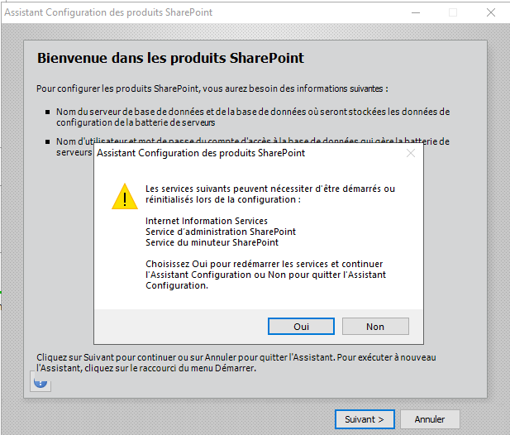

Dans la fenêtre Se connecter à une batterie de serveur, cliquez sur créer un créer une batterie de serveurs puis suivant :

Entrez les informations du serveur de base de données :

Compléter la phrase secrète :

Sélectionner le rôle spécial : batterie à serveur unique

Laisser par défaut la méthode d’authentification par NTLM, puis cliquez sur suivant :

Puis sur finaliser,